**ИНСТРУКЦИЯ ПО ВОССТАНОВЛЕНИЮ СИСТЕМЫ С ПОМОЩЬЮ СРЕДСТВ WINDOWS SERVER BACKUP**

**ОГЛАВЛЕНИЕ**

**Общие сведения** **2**

**Подготовка к восстановлению системы** **3**

**Процесс восстановления системы** **4**

# Общие сведения

Восстановление на «голое железо» (или коротко Bare Metal Recovery) – это термин, который используется для описания процедуры восстановления ОС на новое аппаратное средство , которая исключает необходимость осуществления установки ОС с нуля. Основная цель процедуры заключается в быстром превращение «пустой» машины («голого железа») в полнофункциональное аппаратное средство с установленной ОС, включая все приложения и данные.

# Подготовка к восстановлению системы

Перед процессом восстановления необходимо:

1. Извлечь архив BMRRECOVERY_DDMMYYYY и переименовать его на **WindowsImageBackup**
2. На сервере, являющемся целью восстановления, запускаем установку операционной системы (ОС) с установочного диска с дистрибутивом ОС (Windows Recovery Environment, WinRE).

Условия для правильного восстановления системы:

1. Необходим загрузочный диск с дистрибутивом ОС, совпадающей с той, которую необходимо восстанавливать (обязательно соответствие платформ х86 или х64 дистрибутива и ОС, с которой был создан архив);
2. Вы должны обеспечить возможность подключения по сети с целевого сервера к общей папке, в которой хранится архив BMR. Это включает в себя все необходимые настройки IP-протокола и учетные данные с правами на сетевой ресурс.
3. Целевой сервер должен быть схож по своей процессорной архитектуре, количеству и размеру дисков с тем, с которого был снят архив.

# Процесс восстановления системы

Далее будет описан процесс восстановления системы начиная с запуска установочного диска WinRE.

Загружаемся с диска, проверяем настройки и жмем **Далее** (Рисунок 1).

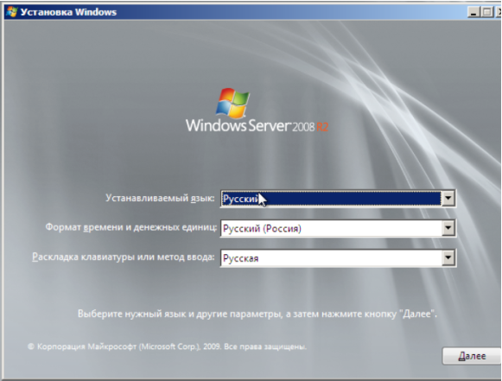

Рисунок

Выбираем ссылку **“Восстановление системы”** (Рисунок 2)

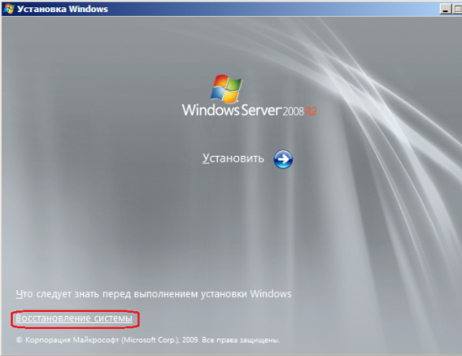

Рисунок

Выбираем **Восстановление компьютера с помощью созданного ранее образа системы** и нажимаем **Далее**. (Рисунок 3)

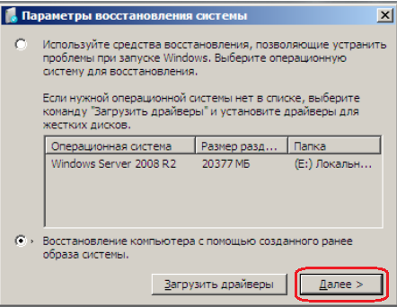

Рисунок

система предупредит вас, что ей не удается найти образ на этом компьютере. Отменяйте поиск. Щелкните на **Выберите образ системы**. Продолжаем по кнопке **Далее.** (Рисунок 4)

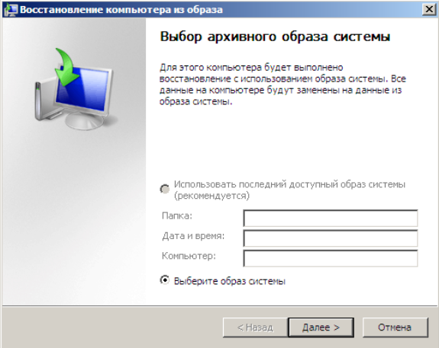

Рисунок

Теперь необходимо указать расположение архива в сети нажав кнопку **Дополнительно**. (Рисунок 5)

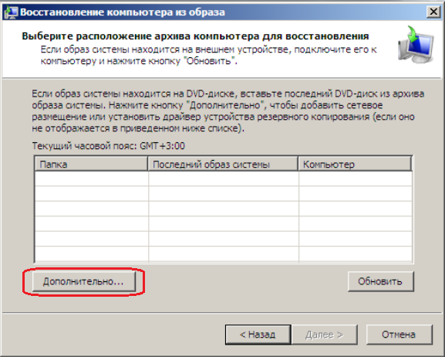

Рисунок

В следующем окне выберите **Искать образ системы в сети**. (Рисунок 6)

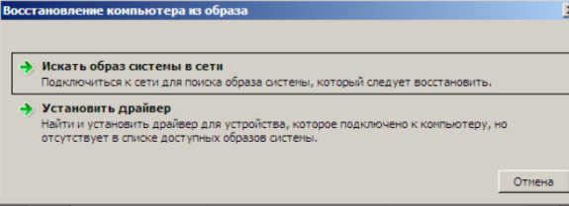

Рисунок

Соглашаемся с вопросом Подключиться к этой сети?, набираем полный путь к сетевой папке с архивом BMR и жмем Ок. В случае, если нет технической возможности для WinRE получить IP-адрес в сети, вы увидите такую ошибку (Рисунок 7):

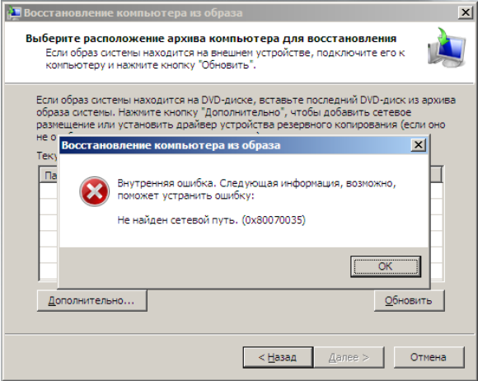

Рисунок

Для получения доступа к сетевому ресурсу в WinRE вам необходимо выполнить следующие действия:

* только после получения указанной на скриншоте ошибки жмем Shift+F10 и попадаем в командную консоль;
* в случае, когда в системе присутствует более одного сетевого интерфейса – используем команду ipconfig для получения списка интерфейсов и отмечаем имя нужного нам для присвоения ему адреса вручную;
* для назначения IP-адреса нужному интерфейсу, используем команду (адрес шлюза и метрика необязательны):

**netsh interface ip set address <имя подключения> static <IP-адрес интерфейса> <маска> <IP-адрес шлюза по умолчанию> <метрика шлюза>**

Пример команды может быть таким:

**netsh interface ip set address «Подключение по локальной сети» static 192.168.1.1 255.255.255.0**

Теперь мы можем получить доступ к архиву BMR по IP-адресу узла. Для удобства там же в командной консоли WinRE можно прописать и DNS сервер:

**netsh interface ip set dns <имя подключения> static <IP-адрес DNS сервера>**

После выполнения данной команды архив можно найти в сети уже по имени узла(Рисунок 8).

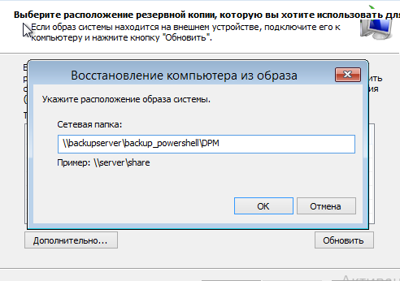

Рисунок

При подключении к общей папке от вас потребуется ввести учетные данные с правами доступа (Рисунок 9). Сделав это, мы опять попадаем в окно выбора. Отметив только что найденный в сети архив, нажимаем Далее (Рисунок 10).

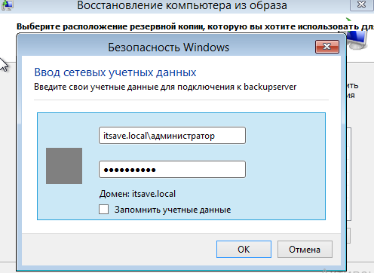

Рисунок

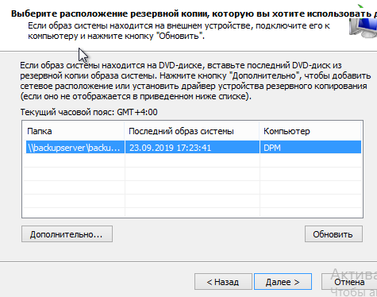

Рисунок

В следующем окне ставим отметку **Форматировать и разбить на разделы диски.** Это очистит диски целевого компьютера и приведет структуру томов в соответствие восстанавливаемой системе. В случае необходимости, кликнув **Исключить диски…,** вы можете сохранить нужные разделы с данными. Продолжаем нажатием кнопки **Далее**.(Рисунок 11)

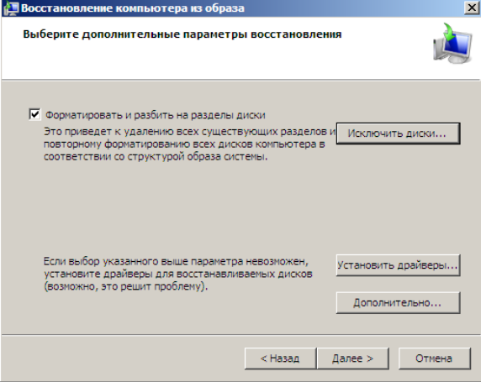

Рисунок

В итоговом окне проверяем собранные мастером данные и жмем Готово. После этого система попросит вас подтвердить ваш выбор форматирования дисков с уничтожением данных. Соглашаемся и наблюдаем за процессом восстановления.(Рисунок 12)

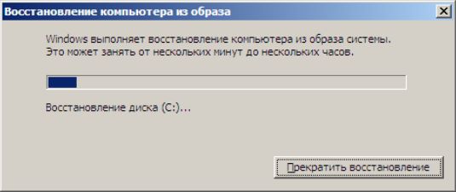

Рисунок

После окончания компьютер перезагрузится, и вы получите систему в точности такой, какой она была на момент создания архива BMR.